**Componecte**

**AquaRGB Basic**

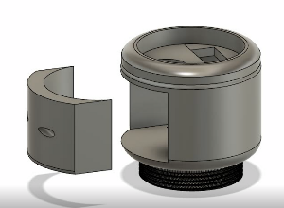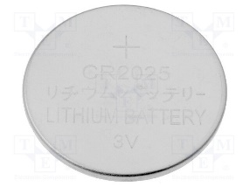

Total:

1 buc = 10.69 lei

500 buc=6.628 lei/buc

Printare 3D

Greutate-16g

Filament – 0.86 lei

Curent-0.254 lei

Total-1.1 lei

Baterie Cr2015 in set de 8 la 5 lei pret per bucata 0.625 lei

